Il Comitato Politico Operaio di via De Ruggiero a Pastena (1971-1974)

A distanza di anni ripensare ad una esperienza come quella del Comitato Politico Operaio a Salerno (1971-1974) , obbliga certamente ad un tentativo seppur minimo di rinquadrare il clima politico di allora attraverso la ricerca dei termini e del livello del dibattito, delle condizioni oggettive e soggettive del Movimento Operaio in Italia e a Salerno, risistemando – magari approssimativamente - le coordinate di una visione delle cose che oggi non esiste più.
Il CPO nacque da una concreta iniziativa di alcuni militanti della sinistra non istituzionale o extraparlamentare, come allora venivamo definiti e il tono della definizione era quasi sempre dispregiativo, frutto anche soprattutto di una fitta collaborazione con le avanguardie sindacali di alcune fabbriche dell’hinterland salernitano.
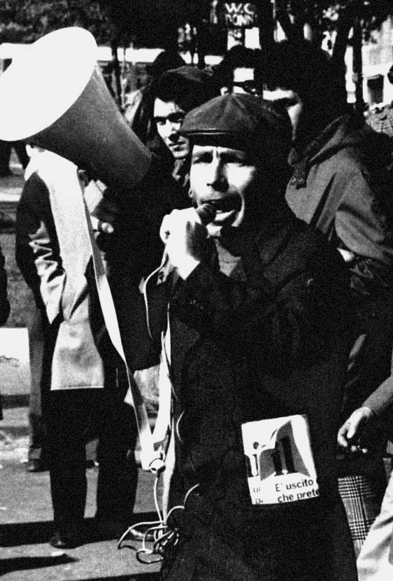
La sede fu scelta in base alla esigenza di localizzarla nel quartiere orientale della città, sia perché all’epoca era quello sicuramente a maggioritaria composizione popolare, sia perché più facilmente raggiungibile dalla periferia extraurbana (San Leonardo, Fuorni, Pontecagnano, Bellizzi, Battipaglia, ecc). Va per inciso ricordato che il locale era sito al piano terra di una piccola palazzina abitata dai parenti di un compagno operaio della Ideal Standard, che lo diedero in fitto per una cifra pressoché irrisoria (anche se noi avevamo cronicamente il problema di autofinanziare qualsiasi iniziativa). Un altro punto che vorrei ricordare è che all’epoca strumento essenziale per la propaganda era il ciclostile . Si partiva da matrici con frontespizio in carta velina semiplastificata su cui si batteva con i tasti della macchina da scrivere priva di nastro. Le matrici così segnate dai caratteri dei tasti , si applicavano poi sui rulli del ciclostile sui quali si distribuiva l’inchiostro che passava poi attraverso le incisioni della matrice “stampando” il testo sul foglio di carta . I fogli di carta erano più rugosi di quelli oggi in uso per le stampanti del pc e venivano venduti in risme da 500 il cui costo era di 3/400 lire (non ricordo il costo dell’inchiostro sicuramente alto). Inutile ricordare che spesso la matrice si rompeva e quindi il processo di battitura doveva essere ripetuto o che i fogli spesso si inceppavano negli ingranaggi (importante era la procedura di “smazzatura” delle risme…)ecc. Quando si dovevano stampare 2-3000 volantini spesso ci volevano 4-5 ore di lavoro se tutto andava bene.
Quello che è innegabile è che ci fu una sostanziale continuità del rapporto dialettico tra questo gruppo di militanti e le avanguardie operaie anche considerando i passaggi di militanza da una sigla all’altra delle organizzazioni politiche predette o il loro iter politico-organizzativo progressivo. In buona sostanza il gruppo di “lavoro operaio” rimase solidamente ancorato al dibattito e alle iniziative concrete di intervento nei luoghi di lavoro e anzi ne costituì momento di coesione anche rispetto a eventuali tendenze disgregative pur presenti al loro interno.
I movimenti di contestazione degli anni precedenti , le formidabili lotte operaie dell’autunno caldo avevano scompaginato i classici riferimenti politici della sinistra, vi era un acceso dibattito sulla burocrazia dei partiti, sul fallimento delle esperienze del socialismo reale, sulla attualità del centralismo democratico, e contemporaneamente vi era una diffusa aspirazione alla ricerca autonoma di nuove forme di democrazia reale e di cambiamento dei livelli di vita derivanti dai rapporti economici imposti dal capitalismo.
In quei primi anni settanta , vi era la consapevolezza di essere entrati in una fase storica nuova dovuta al percepire sulla propria pelle la crisi del modello di sviluppo capitalistico che si era consolidato, anche in Italia, iniziando dalla ricostruzione del dopoguerra passando attraverso il formidabile fenomeno dell’emigrazione interna e in Europa di enormi masse di contadini meridionali, fino alla fine del boom economico degli anni ’60.
Contemporaneamente la crisi capitalistica occidentale in questa fase specifica - oltre che essere determinata da cicliche strozzature del sistema - mostrava per la prima volta elementi costitutivi nuovi quali lo spettro della crisi energetica petrolifera e quindi del problema del controllo di dette fonti energetiche a livello planetario mentre si incominciava a parlare di ecologia e all’interno dei movimenti si introduceva il principio della difesa ambientale. Ma forse l’aspetto più importante era la consapevolezza che la crisi capitalistica aveva anche una causa soggettiva dovuta all’azione autonoma delle masse , cosa che determinava l’irrompere sulla scena di comportamenti incompatibili con i livelli capitalistici dell’epoca, contestandone i valori, la qualità e i meccanismi sia dell’economia politica che della formazione del consenso.
Venivano criticate le gerarchie, la divisione e l’organizzazione del lavoro, la gestione della tutela della salute in fabbrica che nel territorio, il ruolo della donna, ma da tutto ciò all’epoca – e poi non vi si riuscì definitivamente- non si era ancora determinata una crescita di proposte alternative concrete , di un progetto, di un programma.
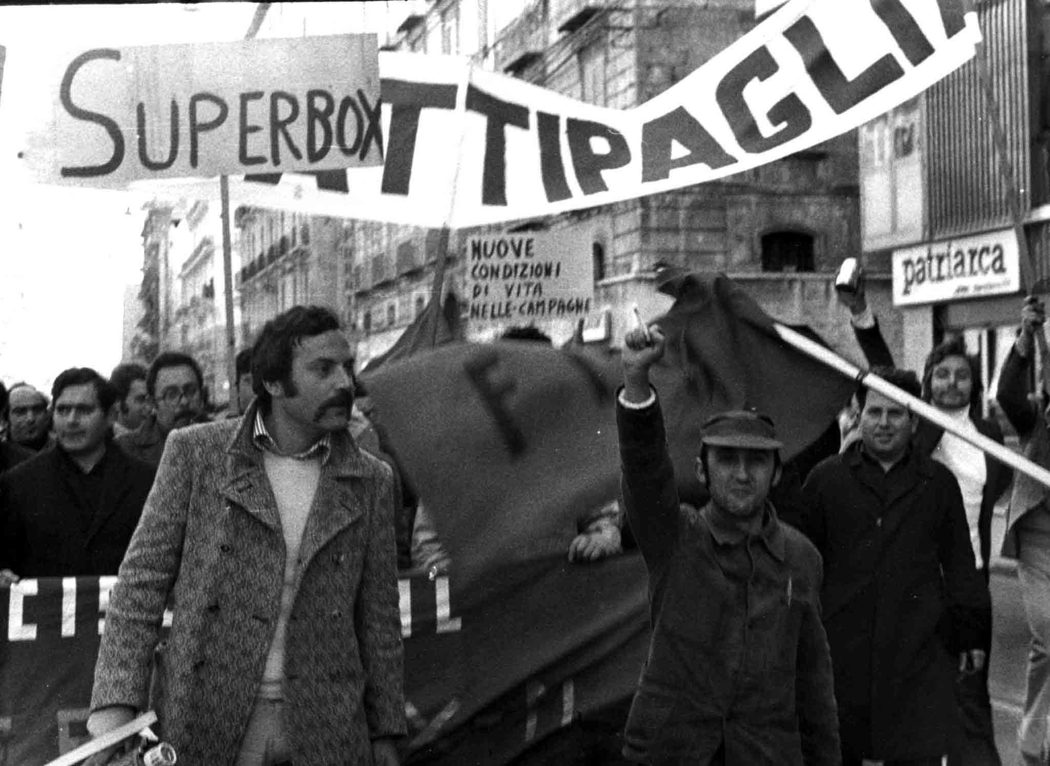
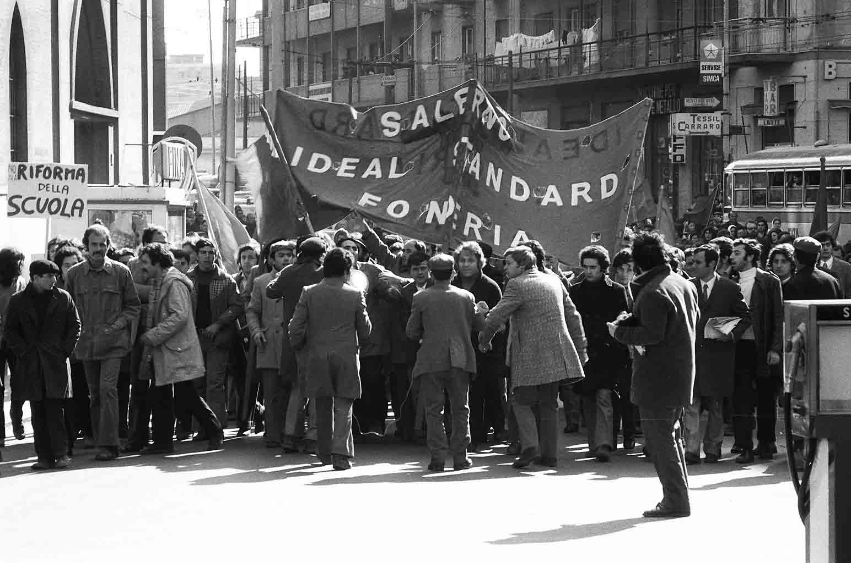
A tutto questo corrispondeva , anche a livello locale, una difficoltà soggettiva del Partito e del Sindacato a tenere il passo con il sorgere di soggetti politici nuovi che sfuggivano di fatto ai rigidi meccanismi tradizionali di controllo sulle avanguardie . Vi era anche una nuova leva di operai (Ideal Standard, Pennitalia, Landis&Gyr, Sassonia, Superbox, ecc) , non certo paragonabile all’operaio massificato e dequalificato delle grandi aziende del nord, ma che comunque aveva perso o non aveva mai acquisito, una sua specifica professionalità e sulle cui spalle veniva caricato tutto il peso degli elementi costitutivi della organizzazione del lavoro: ripetitività, facilità nella intercambiabilità della mansione, scarsa o nulla attenzione alla tutela della salute e ambientale e a cui corrispondeva nel sociale una crescita della inflazione con conseguente perdita di potere d’acquisto dei salari.
Proprio su queste tematiche nasceva il CPO , lo scontro non era solo salariale ma partiva da esigenze autonome e di comando operaio sui tempi di lavoro, sui livelli occupazionali, sulle qualifiche, sui superminimi, sull’ambiente di lavoro, quelli che venivano definiti i bisogni operai.

Si teorizzava, e lo si metteva in pratica, l’idea che partendo dall’affermazione di questi bisogni si potesse organizzare materialmente la lotta contro “il padrone” .
Ma la crisi veniva vista anche nel sociale come inflazione che erodeva consistentemente il valore del salario e la lotta sul salario divenne quindi in quegli anni uno dei temi principali della lotta operaia. E questo anche vedendo nella lotta sul salario la condizione necessaria oltre che alla tenuta del movimento all’interno della fabbrica anche come possibilità di mobilitazione di altre forze sociali colpite dalla inflazione. L’inflazione colpiva infatti non solo i salariati ma anche tutti i redditi fissi e questo all’interno di una società quale quella italiana determinava tensione anche nei ceti “medi”.
Gli effetti dell’inflazione e la riduzione del grande fiume della spesa pubblica a favore della borghesia di stato al sud, associato al restringimento dei canali migratori avevano determinato un frammentario ma preoccupante ripetersi di episodi di generica protesta che abilmente era stata incanalata a destra.
Non meno importante a tal proposito va ricordato il ruolo svolto dall’uso armato dei neofascisti e della strategia della tensione con il conseguente peso negativo che ha avuto sul lavoro politico in quel periodo a Salerno .
Il lavoro nel CPO si dovette confrontare con la crisi determinata dalla morte di Falvella e da tutti i problemi che ne seguirono.
In sostanza il doversi confrontare con il problema “fisico “ dei fascisti - vi furono anche dei tentativi di aggressione davanti le fabbriche e forse non sarà mai scritto il capitolo dell’uso fatto anche a Salerno oltre che in Italia, da parte delle forze all’epoca istituzionalmente dominanti e delle organizzazioni padronali, dello squadrismo “neofascista” ampiamente foraggiato – il che comportava in sostanza una notevole perdita di tempo e di energie da dedicare al lavoro sia nelle commissioni operaie che negli altri settori di intervento.
Il CPO fu un tentativo , pur limitato all’arco di tempo che va dall’estate del 1971 all’autunno del ’74 , che produsse risultati concreti nell’ esaltare quei minimi livelli di autonomia delle lotte della classe operaia salernitana. Seppur partendo dalla voluta centralità di queste tematiche “operaiste” , contemporaneamente si ebbe la capacità di realizzare iniziative di lotta anche su un territorio pur variegato e composito quale quello di una provincia meridionale, che aveva vissuto una sostanziale continuità politica dal fascismo al potere democristiano. Queste iniziative avvennero coniugando esigenze in origine diverse ma che trovavano alla fine obiettivi comuni proprio dal confronto su temi concreti quali la difesa dei salari dall’inflazione e il suo riverberarsi anche nel sociale.
Il modello a cui ci si ispirava era quello già sperimentato al nord dei Consigli di Zona , dove era avvenuto un primo tentativo organico di generalizzazione e unificazione della lotta dalla fabbrica al resto del corpo sociale, con quella che all’epoca veniva definita egemonia operaia.
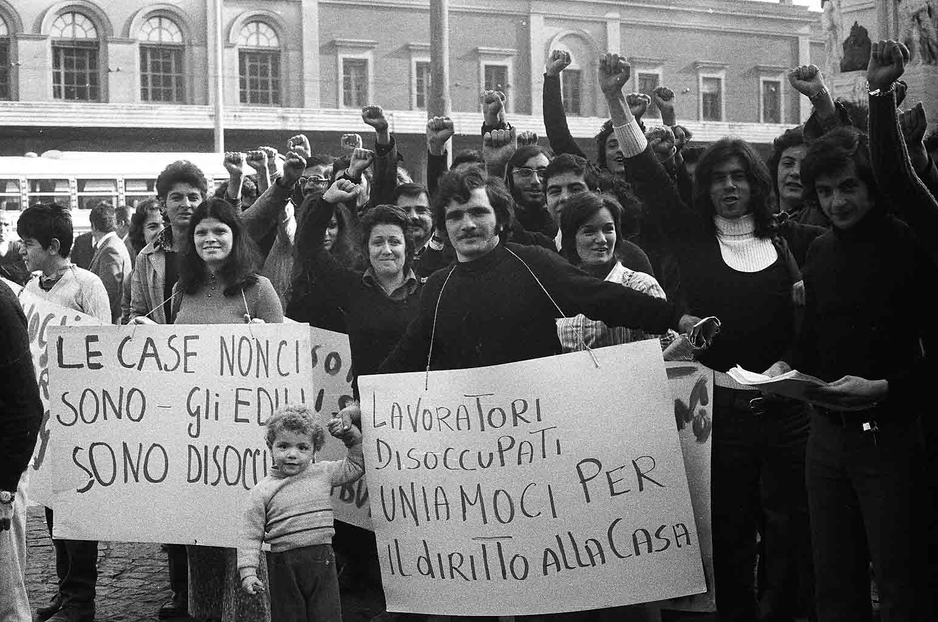
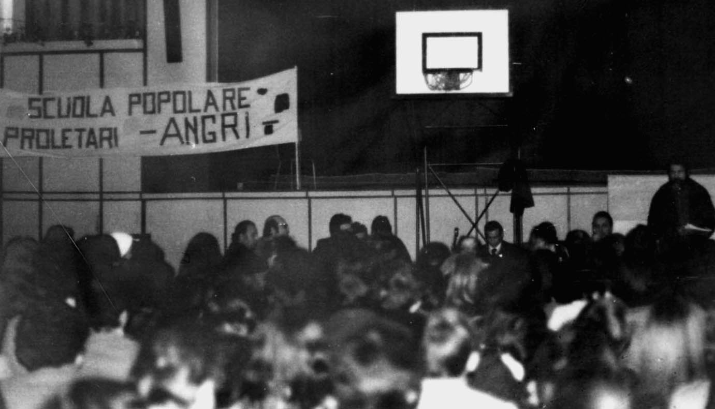
Le iniziative effettivamente sviluppate furono in concreto : la lotta contro la “truffa” della Vanoni ( che si sostanziava nella richiesta di pagamento di multe per tasse arretrate : la cosiddetta “ricchezza mobile” veniva calcolata a partire da 960mila lire annue), lotta per la salute (siamo ancora a sei anni dalla riforma sanitaria) con i primi timidi tentativi di inchieste sulla salute in fabbrica (alla D’Agostino e alla Ideal Standard) , superamento della divisione tra chi studia e chi lavora (le 150 ore) ma anche esperienze quali la Scuola Popolare di Angri , la lotta di massa per la casa con la occupazione delle case a S. Margherita non ancora assegnate (ottobre- novembre 1972) , l’autoriduzione delle bollette Enel .
Al di là di una memorialistica spesso vista in ottica revisionista e fuorviante , vi è la certezza che quel ciclo di lotte aprì la strada , essendone al tempo stesso costituente essenziale, di una stagione politica di “riforme” – parliamo di riforme vere capaci cioè di cambiare in senso progressivo e democratico la società - difficilmente ripetibili ma che hanno costituito la colonna vertebrale della nostra convivenza civile così sostanziando quanto solo sancito nella Costituzione:
- nel 1970 venne introdotto il divorzio (legge n. 898/1970), che sarà oggetto di referendum popolare conclusosi con la grande vittoria dei NO all’abrogazione, nell’aprile del 1974
- Statuto dei diritti dei lavoratori : Legge 20 maggio 1970, n.300 . Norme sulla tutela della libertà e dignità dei lavoratori, della libertà sindacale e nell'attività sindacale nei luoghi di lavoro e norme sul collocamento (pubblicata nella gazzetta ufficiale n. 131 del 27 maggio 1970) [Di particolare rilievo in questo senso, per quanto oggettivamente poco ricordata, fu l'opera di Giacomo Brodolini, sindacalista socialista che fu ministro del lavoro e della previdenza sociale e che legò il suo nome sia alla riforma del 1969 proprio della previdenza sociale (la cosiddetta "riforma delle pensioni", passate dal sistema "a capitalizzazione" a quello "a ripartizione"), sia all'abolizione delle cosiddette "gabbie salariali", sia all'impulso più determinante per la codificazione della materia del lavoro]
- tutto il movimento di tutela della salute a partire dalle esperienze di Torino ( vedi scheda su Gastone Marri http://www.igo900.org/res/DOC/marrimedicina2.pdf ) fino alla acquisizione della soggettività operaia rispetto alla nocività del lavoro, e che porterà a privilegiare il modello “preventivo” della riforma sanitaria anche a livello territoriale (USL) con la Legge 23 dicembre 1978, n. 833 "Istituzione del Servizio Sanitario Nazionale" (RIFORMA SANITARIA) pubblicata sul Supplemento Ordinario della Gazzetta Ufficiale n. 360 del 28-12-1978
- la riforma psichiatrica (Basaglia e la chiusura dei manicomi) l'introduzione in Italia della "legge 180/78", dal suo nome chiamata anche Legge Basaglia, che introdusse una importante revisione ordinamentale sui manicomi e promosse notevoli trasformazioni nei trattamenti psichiatrici sul territorio
- la tutela della persona : la legge sulla invalidità civile , nel 1971 la L. 118 introduce i benefici economici per le invalidità e le inabilità
- il diritto di famiglia ( il primo libro del codice venne riformato dalla Legge 19 maggio 1975, n. 151 "Riforma del diritto di famiglia”)

CONCLUSIONI

Alla fine di quella esperienza hanno pesato sia elementi interni alle dinamiche politiche delle organizzazioni della sinistra sia tradizionale che extraistituzionali, sia elementi esterni definibili come dovuti alle scelte strategiche di poteri “forti” e occulti. Gli elementi interni al movimento che hanno contribuito in maniera determinante a segnare la fine della grande speranza di cambiamento degli anni 70 e l’inizio di una fase di riflusso sono stati:
  - Il golpe cileno (la fine della Unidad Popular)
  - L’inizio della lotta armata ( 1974 rapimento Sossi e segg.) e la sua escalation fino agli anni ‘80
Mentre come elementi “esterni” al movimento va annoverata la guerra combattuta con tutti i mezzi, leciti e illeciti fino all’uso della criminalità “comune” e al terrorismo di stato, con ricorso indiscriminato a leggi speciali, carcere, uccisioni e stragi, portata avanti da un intreccio di ampie complicità.
Spie, servizi segreti deviati, tentativi di golpe, mafia, finanza internazionale e vaticana e loro faccendieri, intelligence alleata, logge massoniche, generali e ammiragli, criminali i più vari sono stati i protagonisti di questa connection. L’elenco delle vittime di questa guerra mai apertamente dichiarata ma definibile di “bassa intensità”, è lunghissimo e va dalla strage di Portella delle Ginestre , alle stragi di San Ferdinando di puglia e di Melissa, alla repressione dei moti popolari dopo l’attentato a Togliatti, alla strage di Modena, , ai moti del luglio 60, alla strage di Reggio Emilia, alla strage di piazza Fontana, all’eccidio di Avola e Battipaglia, alla strage di Brescia, a quelle dei treni, ai tanti compagni uccisi dai fascisti, agli infiniti misteri del “caso Moro”, fino ai giorni nostri con i fatti del G8 di Genova.
Noi non dimenticheremo, mai!

12.01.2009 Ubaldo Baldi

BIBLIOGRAFIA:
- Quaderni Rossi – Istituto Rodolfo Morandi – Sapere Edizioni ristampa 1970
- Lotte operaie nello sviluppo capitalistico – Raniero Panzieri –Einaudi 1976
- Operai e Capitale – Mario Tronti – Einaudi Ed. 1971
- Sindacati e Lotte Operaie – Vittorio Foa – Loescher ed. 1975
- Lavoratori e movimento sindacale in Italia – Bruno Bezza – Morano Ed. 1972
- Lotte operaie e sindacato in Italia – a cura di Alessandro Pizzorno- Ed il Mulino 1974
- La Classe – settimanale delle lotte operaie e studentesche – anno 1 n.1 e segg. 1969
- Il Manifesto – quotidiano comunista – n. 1 anno 1 – 28.4.1971 pag 1
- Il Manifesto quaderno n. 2 – Alfani ed. – Classe Consigli Partito – 1974
- Assemblea nazionale del Manifesto 1.7.1973 – atti
- Automazione e salute – Giovanni Berlinguer – Istituto di Medicina Sociale – Roma 1958
- La Salute in Fabbrica – AA.VV. – Savelli ed. 1974
- Lotte Operaie e Ambiente di Lavoro- A.Milanaccio L. Ricolfi – Einaudi 1976
- Ambiente di Lavoro e Riforma sanitaria – Quaderni di Rassegna Sindacale n. 28 – gennaio-febbraio 1971
- La Nocività nel Lavoro – Atti Convegno CGIL Modena 1971 – ESI
- Lotte e Sapere Operaio- Atti Convegno Medicina Democratica – a cura del CdF Montedison di Castellanza (VA) – 1978
- L’Ambiente di Lavoro – Atti Convegno unitario CGIL-CISL-UIL novembre 1970 – Ed Stasind 1971
- Libro bianco sull’Alfasud - quaderni di documentazione – Libreria Tullio Pironti- 1980
- Per una Medicina da rinnovare- Giulio A.Maccacaro – Feltrinelli – 1979
- I Consigli di Zona – Quaderni di rassegna Sindacale – n. 39-40 febbraio 1973

Veniva definita impropriamente Vanoni dal nome del Ministro che aveva firmato la riforma tributaria nel 1950-51 con l’introduzione dell’obbligo della dichiarazione unica annuale che all’epoca era già defunto. La riforma Vanoni era rimasta a metà strada, poiché poggiava su presupposti quali la riorganizzazione degli uffici delle imposte e la relativa stabilità nella pressione tributaria, obiettivi che furono quasi del tutto mancati. Uno degli obiettivi dichiarati della riforma tributaria degli anni Settanta fu quello di fornire al governo centrale un maggior numero di strumenti per il controllo dell’economia, fu abolita la maggior parte dei tributi caratterizzanti l’ordinamento precedente, i comuni e le province furono espropriati delle imposte con le quali riuscivano ad autofinanziarsi e compensati con trasferimenti sostitutivi da parte dello Stato. Stato che contemporaneamente istituì due nuove imposte locali: l’ILOR, imposta locale sui redditi, e l’INVIM, imposta sull’incremento di valore degli immobili.

